Министерство образования и молодежной политики Свердловской области



ГАПОУ СО «Екатеринбургский колледж транспортного строительства»

Отчёт по программе

**«Инициализация классов и конструкторы»**

Выполнил: Рявкин Лев Алексеевич

Группа: ПР-22

Преподаватель: Мирошниченко Г.В

2022

**Задание:** Описать класс «Комплексное число».

Необходимо создать следующие методы класса:

• операция сложения комплексных чисел;

• операция вычитания комплексных чисел;

• операция умножения комплексных чисел.

Продемонстрировать работу с этим классом. Обязательно наличие меню, через которое можно проверить работу всех методов класса.

**Блок схема:**

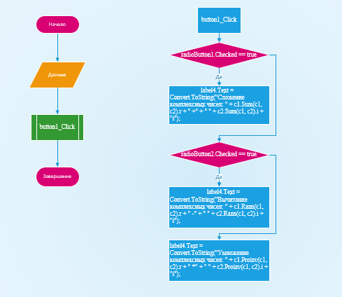

**Входные и выходные данные:**

double a = Convert.ToDouble(textBox1.Text);

double b = Convert.ToDouble(textBox2.Text);

double a2 = Convert.ToDouble(textBox3.Text);

double b2 = Convert.ToDouble(textBox4.Text);

**Вывод:**

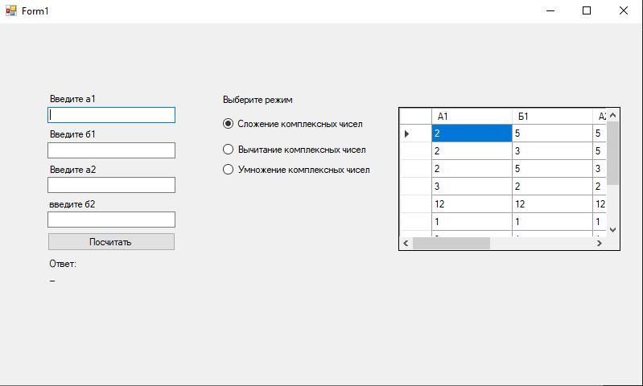

**Программа:**

private void button1_Click(object sender, EventArgs e)

{try

{i++; (radioButton1.Checked == true)

{Complex c1 = new Complex();

Complex c2 = new Complex();

double a = Convert.ToDouble(textBox1.Text);

double b = Convert.ToDouble(textBox2.Text);

double a2 = Convert.ToDouble(textBox3.Text);

double b2 = Convert.ToDouble(textBox4.Text);

c1.r = a; c1.i = b; c2.r = a2; c2.i = b2;

label4.Text = Convert.ToString("Сложение комплексных чисел: " + c1.Sum(c1, c2).r + " +" + " " + c2.Sum(c1, c2).i + "i");

}

if (radioButton2.Checked == true)

{

Complex c1 = new Complex();

Complex c2 = new Complex();

int a = Convert.ToInt32(textBox1.Text);

int b = Convert.ToInt32(textBox2.Text);

int a2 = Convert.ToInt32(textBox3.Text);

int b2 = Convert.ToInt32(textBox4.Text);

c1.r = a;

c1.i = b;

c2.r = a2;

c2.i = b2;

if (c2.Razn(c1, c2).i > 0)

label4.Text = Convert.ToString("Вычитание комплексных чисел: " + c1.Razn(c1, c2).r + " -" + " " + c2.Razn(c1, c2).i + "i");

else

label4.Text = Convert.ToString("Вычитание комплексных чисел: " + c1.Razn(c1, c2).r + " +" + " " + c2.Razn(c1, c2).i + "i");

}

if (radioButton3.Checked == true)

{

Complex c1 = new Complex();

Complex c2 = new Complex();

double a = Convert.ToDouble(textBox1.Text);

double b = Convert.ToDouble(textBox2.Text);

double a2 = Convert.ToDouble(textBox3.Text);

double b2 = Convert.ToDouble(textBox4.Text);

c1.r = a;

c1.i = b;

c2.r = a2;

c2.i = b2;

label4.Text = Convert.ToString("Умножение комплексных чисел: " + c1.Proizv(c1, c2).r + " *" + " " + c2.Proizv(c1, c2).i + "i");

}

StreamWriter sr = File.AppendText("file.txt");

if (textBox1.Text != "" && textBox2.Text != "" && textBox3.Text != "" && textBox4.Text != "")

{

if (i > 1)

{

sr.WriteLine(textBox1.Text + " " + textBox2.Text + " " + textBox3.Text + " " + textBox4.Text); }

else sr.WriteLine("\n" + textBox1.Text + " " + textBox2.Text + " " + textBox3.Text + " " + textBox4.Text); }

else MessageBox.Show("Пустые строки", "Ошибка", MessageBoxButtons.OK);

sr.Close();}

catch { MessageBox.Show("Введены неправильные значения", "Ошибка", MessageBoxButtons.OK); } }

private void radioButton1_CheckedChanged(object sender, EventArgs e)

{

try {

string[] sr = File.ReadAllLines("file.txt");

List<Complex> com = new List<Complex>();

List<Complex> com2 = new List<Complex>();

List<string> com3 = new List<string>();

string[] s;

foreach (string ss in sr)

{ s = ss.Split(' ');

Complex c3 = new Complex();

Complex c4 = new Complex();

double a3 = Convert.ToDouble(s[0]);

double b3 = Convert.ToDouble(s[1]);

double a4 = Convert.ToDouble(s[2]);

double b4 = Convert.ToDouble(s[3]);

c3.r = a3;

c3.i = b3;

c4.r = a4;

c4.i = b4;

com3.Add(Convert.ToString(c3.Sum(c3, c4).r + " +" + " " + c4.Sum(c3, c4).i + "i"));

com.Add(c3);

com2.Add(c4);

}

dataGridView1.ColumnCount = 5;

dataGridView1.RowCount = com.Count;

dataGridView1.Columns[0].HeaderCell.Value = "А1";

dataGridView1.Columns[1].HeaderCell.Value = "Б1";

dataGridView1.Columns[2].HeaderCell.Value = "А2";

dataGridView1.Columns[3].HeaderCell.Value = "Б2";

dataGridView1.Columns[4].HeaderCell.Value = "Ответ";

for (int i = 0; i < dataGridView1.RowCount; i++)

{

dataGridView1.Rows[i].HeaderCell.Value = (i + 1);

for (int j = 0; j < dataGridView1.ColumnCount; j++)

{

dataGridView1[0, i].Value = com[i].r;

dataGridView1[1, i].Value = com[i].i;

dataGridView1[2, i].Value = com2[i].r;

dataGridView1[3, i].Value = com2[i].i;

Complex c1 = new Complex();

Complex c2 = new Complex();

dataGridView1[4, i].Value =com3[i]; }}}

catch { MessageBox.Show("Введены неправильные значения", "Ошибка", MessageBoxButtons.OK); }

}

private void radioButton2_CheckedChanged(object sender, EventArgs e)

{

string[] sr = File.ReadAllLines("file.txt");

List<Complex> com = new List<Complex>();

List<Complex> com2 = new List<Complex>();

List<string> com3 = new List<string>();

string[] s;

foreach (string ss in sr)

{

s = ss.Split(' ');

Complex c3 = new Complex();

Complex c4 = new Complex();

double a3 = Convert.ToDouble(s[0]);

double b3 = Convert.ToDouble(s[1]);

double a4 = Convert.ToDouble(s[2]);

double b4 = Convert.ToDouble(s[3]);

c3.r = a3;

c3.i = b3;

c4.r = a4;

c4.i = b4;

if (c4.Razn(c3, c4).i > 0)

com3.Add(Convert.ToString(c3.Razn(c3, c4).r + " +" + " " + c4.Razn(c3, c4).i + "i"));

else com3.Add(Convert.ToString(c3.Razn(c3, c4).r + " -" + " " + c4.Razn(c3, c4).i + "i"));

com.Add(c3);

com2.Add(c4);

}

dataGridView1.ColumnCount = 5;

dataGridView1.RowCount = com.Count;

dataGridView1.Columns[0].HeaderCell.Value = "А1";

dataGridView1.Columns[1].HeaderCell.Value = "Б1";

dataGridView1.Columns[2].HeaderCell.Value = "А2";

dataGridView1.Columns[3].HeaderCell.Value = "Б2";

dataGridView1.Columns[4].HeaderCell.Value = "Ответ";

for (int i = 0; i < dataGridView1.RowCount; i++)

{

dataGridView1.Rows[i].HeaderCell.Value = (i + 1);

for (int j = 0; j < dataGridView1.ColumnCount; j++)

{

dataGridView1[0, i].Value = com[i].r;

dataGridView1[1, i].Value = com[i].i;

dataGridView1[2, i].Value = com2[i].r;

dataGridView1[3, i].Value = com2[i].i;

Complex c1 = new Complex();

Complex c2 = new Complex();

dataGridView1[4, i].Value = com3[i]; }}}

private void radioButton3_CheckedChanged(object sender, EventArgs e)

{

string[] sr = File.ReadAllLines("file.txt");

List<Complex> com = new List<Complex>();

List<Complex> com2 = new List<Complex>();

List<string> com3 = new List<string>();

string[] s;

foreach (string ss in sr)

{

s = ss.Split(' ');

Complex c3 = new Complex();

Complex c4 = new Complex();

double a3 = Convert.ToDouble(s[0]);

double b3 = Convert.ToDouble(s[1]);

double a4 = Convert.ToDouble(s[2]);

double b4 = Convert.ToDouble(s[3]);

c3.r = a3;

c3.i = b3;

c4.r = a4;

c4.i = b4;

com3.Add(Convert.ToString(c3.Proizv(c3, c4).r + " *" + " " + c4.Proizv(c3, c4).i + "i"));

com.Add(c3);

com2.Add(c4);}

dataGridView1.ColumnCount = 5;

dataGridView1.RowCount = com.Count;

dataGridView1.Columns[0].HeaderCell.Value = "А1";

dataGridView1.Columns[1].HeaderCell.Value = "Б1";

dataGridView1.Columns[2].HeaderCell.Value = "А2";

dataGridView1.Columns[3].HeaderCell.Value = "Б2";

dataGridView1.Columns[4].HeaderCell.Value = "Ответ";

for (int i = 0; i < dataGridView1.RowCount; i++)

{

dataGridView1.Rows[i].HeaderCell.Value = (i + 1);

for (int j = 0; j < dataGridView1.ColumnCount; j++)

{

dataGridView1[0, i].Value = com[i].r;

dataGridView1[1, i].Value = com[i].i;

dataGridView1[2, i].Value = com2[i].r;

dataGridView1[3, i].Value = com2[i].i;

Complex c1 = new Complex();

Complex c2 = new Complex();

dataGridView1[4, i].Value = com3[i]; }}}

private void Form1_Load(object sender, EventArgs e)

{radioButton1.Checked = true;}}}